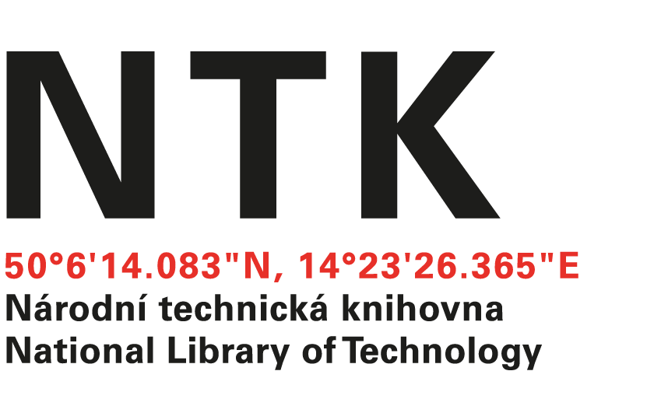

ALTECH Ml. Boleslav, s.r.o.

Plazy 103

293 01 Mladá Boleslav

IČO: 61680371

č.j. NTK/ 105 / 2019-62
vyřizuje: Ing. Lubomír Havlík, mob.:. 773 653 831
tel.: 232 002 601

V Praze dne 27. 05. 2018

Věc: OBJEDNÁVKA – výměna zasklení obvodového pláště za vstupní dveře

Na základě Vaší cenové nabídky ze dne 03. 05. 2019 u Vás objednáváme výměnu zasklení obvodového pláště za vstupní dveře v 1.NP budovy Národní technické knihovny, Technická 6, Praha 6.

Termín: do konce července 2019

Cena celkem: 167.000 CZK bez DPH (vč. dopravy a montáže)

S pozdravem

Ing. Vladimír Pavlík
vedoucí oddělení správy a provozu

objednávku přijal:

